

大学生创新创业训练计划项目
定级检查表

项目编号： 202307016
项目类型：创新训练☑ 创业训练□ 创业实践□
项目中文名称：博览群篇-智能驱动的文献分析可视化工具
项目英文名称：Browsing a Multitude of Papers ——
An AI-driven Literature Analysis Visualization Tool
项目依托学院： 理学院
项目负责人： 孙源
联系电话： 18751251934
E-mail： sunnuay@outlook.com
指导教师： 唐中正
E-mail： tangzhongzheng@bupt.edu.cn
起止年月： 2023年6月-2024年5月
填报时间：2023年9月16日

填写说明
- 本检查表所列各项内容均须实事求是，认真填写，表达明确严谨，简明扼要。
- 检查表为大16开本（A4），根据内容需要可自行加页，但格式须与原件一致。
- 检查表填写完毕后，须在“北京邮电大学大学生创新创业计划训练平台” 端口开放时间段内上传并提交，并请项目指导教师在网站上进行审核。
- 提交检查表前，要确定所有团队成员和指导教师已经在“北京邮电大学大学生创新创业计划训练平台”网站上注册完成，否则无法正常提交。
- 检查表填写时，“项目组成员签字”“指导教师签字”“学院检查小组意见”“学校意见”无须填写。
项目名称 | 博览群篇——智能驱动的文献分析可视化工具
项目性质 | 创新训练☑ 创业训练□ 创业实践□
项目来源 | 导师科研□ 自主探索☑ 滚动支持□校企合作□  科研院所合作□ 雏雁获奖□ 校际合作 |  |  |  | 项目起止时间 | 2023年6月  2024年5月
指导教师 | 唐中正 | 职 称 | 讲师 | 电话 | 13161032049
项目完成人 | 姓名 | 所在学院 | 专业 | 班级 | 学号 |  | 联系方式
 | 孙源 | 理学院 | 信息与计算科学 | 2021214102 | 2021212410 |  | 18751251934
 | 张嘉诚 | 理学院 | 信息与计算科学 | 2021214103 | 2021212421 |  | 17585833107
项目类别 | □智能硬件□社交媒体□数字娱乐□通信网络□医疗健康□公共服务□电子商务  ☑教育文化□房产家居□理论研究□机器人□无人机□智能制造□智能交通  □创意设计□红旅专项□其他_____________
检索关键词 | 智能驱动，文献分析，可视化

一、项目进展情况说明
- 项目计划要点（目标、内容、关键技术、创新点、商业模式）和调整情况
目标：为研究人员提供一种智能、高效、可定制的文献可视化与分析工具，整理大量的文献数据，掌握新领域的关键研究趋势，提高研究效率和质量，从而更好地了解研究领域的前沿和发展方向。
内容：项目内容分为数据获取、信息提取、数据分析、数据可视化、模块配置化、网站构建，一共六个部分。从DBLP等获得文章的基本信息，如标题，作者等，再根据这些信息在Google Scholar等网站获取对应摘要和引用。整理以上信息，储存为CSV等易于分析的格式，然后根据特征进行不同的分析，最后在网站可视化展示。以上每个功能都设为模块化，可以定制化单独使用。
关键技术：通过爬虫技术自动从各大学术数据库和期刊获取文献数据，并进行整理和存储。应用自然语言处理技术，从文献中提取关键信息并建立文献数据库。使用文献数据进行分析，以揭示文章之间的关系和趋势。基于分析结果开发交互式可视化图表，让使用者更直观地理解和探索文献数据。设计模块化的系统架构，使各功能模块可以灵活组合和配置，以适应不同使用者需求和研究领域的差异。构建使用便捷网站界面，支持使用者搜索、筛选等功能，以提供便捷的文献管理和分析工具。
创新点：使用者可以自由接入LLM API或者本地模型等实现个性化需求，更准确地提取信息，更有效地发现模式和趋势，从而提高分析结果的质量和可靠性。因为模块定制化，具有高度的扩展性和适应性，可以处理各种类型的文献数据，满足各种分析需求，以及适应不断变化的科研环境。
商业模式：开源持续维护，初期计划校园内部免费使用，网站计划不盈利运营。
调整情况：项目按照初期计划稳步展开，基本实现了数据获取与信息提取模块，同时进行了简单的数据分析，搭建了网站对以上内容进行展示。

2、目前工作主要进展
数据获取：通过DBLP网站获取了680万篇CS相关的论文数据，使用XML格式储存，主要标签为论文标题，论文作者，发表地点，页码，唯一标识符，截止时间为2023年9月1日，大小约为3.7G。使用爬虫模块，通过论文标题或唯一标识符等，使用爬虫在互联网为数据获取摘要和引用信息。
信息提取：使用Python的Pandas表格处理工具对数据获取部分的信息进行整理，提取论文标题，论文作者，发表地点，页码，唯一标识符，被引用数量，摘要共8条关键信息，储存为CSV文件。数据获取与信息提取一般绑定使用，使用者可以根据需求，一键获取某年指定期刊和会议的所有论文关键信息。
数据分析：使用Python的Pandas表格处理工具对CSV文件进行读取，首先实现的是关键词检索功能，输入指定期刊或会议范围，指定年份范围，指定关键词，从指定范围中根据关键词在摘要中检索，输出符合条件的对于标题。后续可以根据输出结果进一步查看以及分析。此外项目使用NLTK自然语言处理工具对数据进行了简单处理，统计词频等信息。以上统计以及分析最后使用Networkx图工具和Matplotlib绘图工具完成绘制。
网站构建: 使用Python的Gradio网站构建工具完成，工具包含文本框，按钮等组件，可以自由搭配，运行后默认在7860端口开启网页服务。工具通过监听按钮点击，来运行特定函数，每个函数都有输入与输出，实现不同的模块化功能。此外本项目还使用了Openai API工具，可以实时对论文进行分析，可以总结论文，翻译论文等，同时支持对话提问。后续计划设置更多接口，使用户可以使用自己的大模型API进行分析。

3、阶段性成果（提供相关附件）
DBLP数据集部分XML原始数据如下：
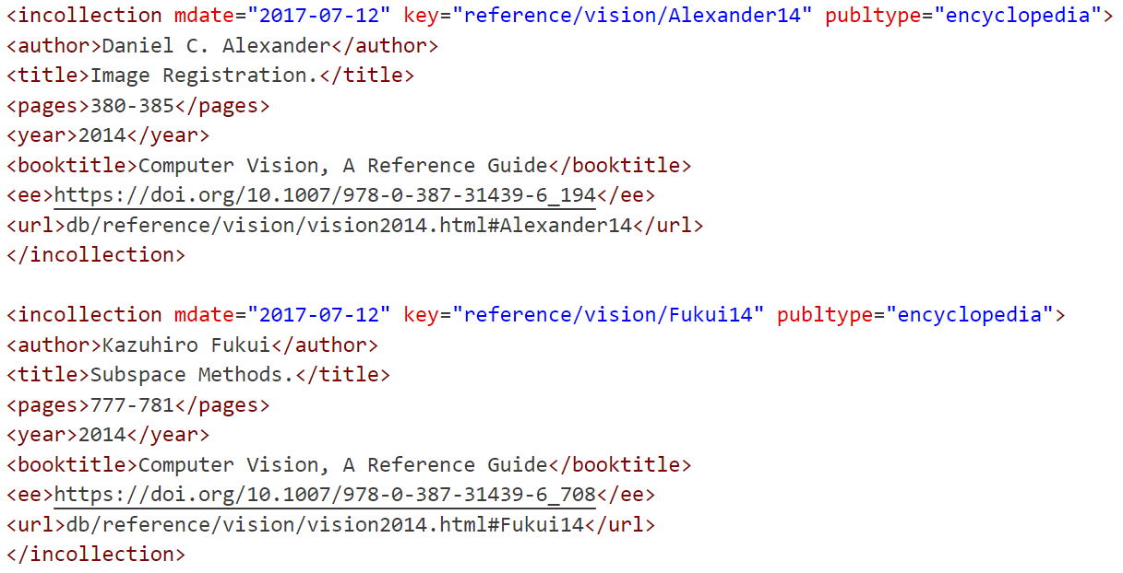
获取整理得到CSV格式文件，SODA 2022部分数据如下：
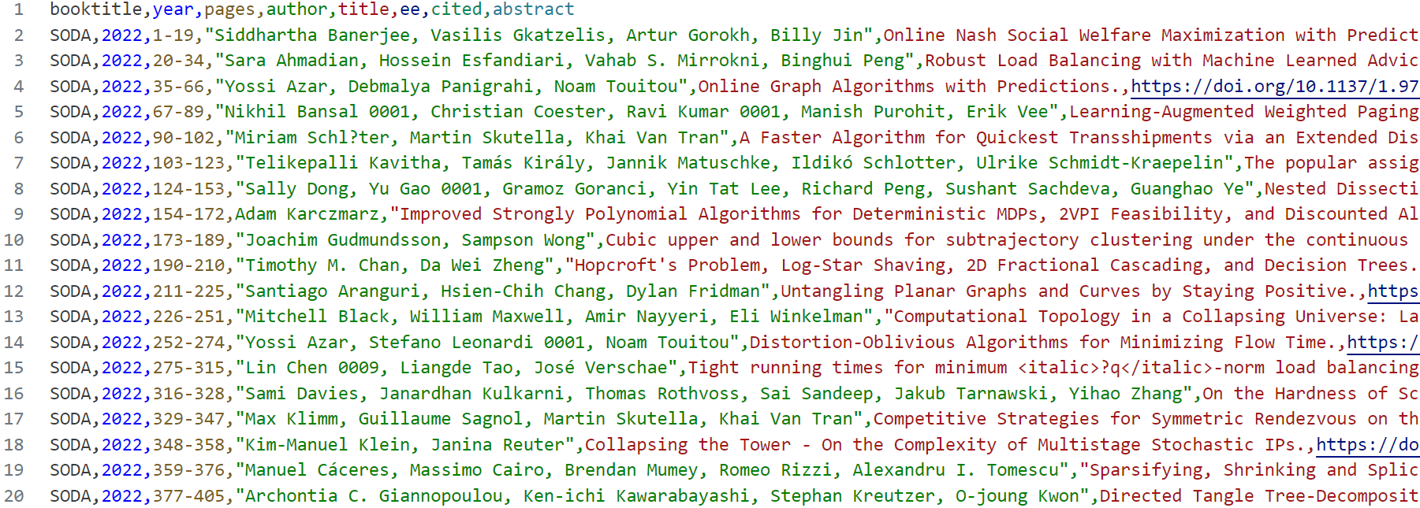
关键词检索页面如下：
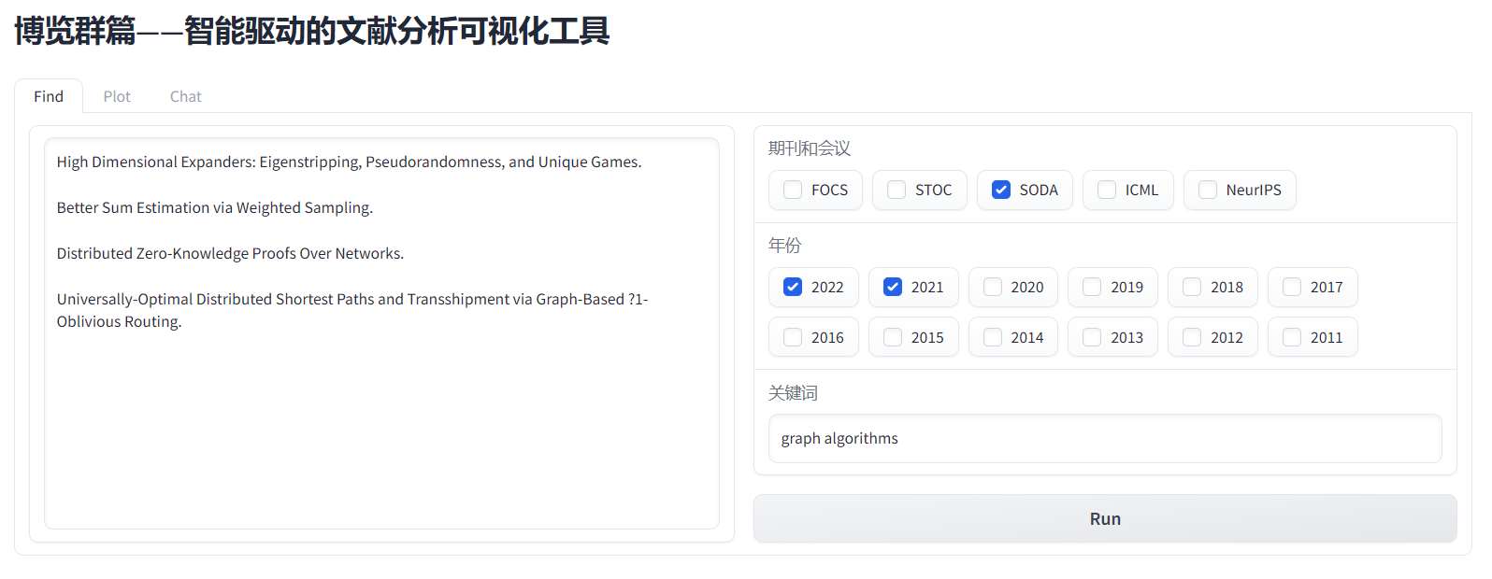
绘制页面（未完成）如下：
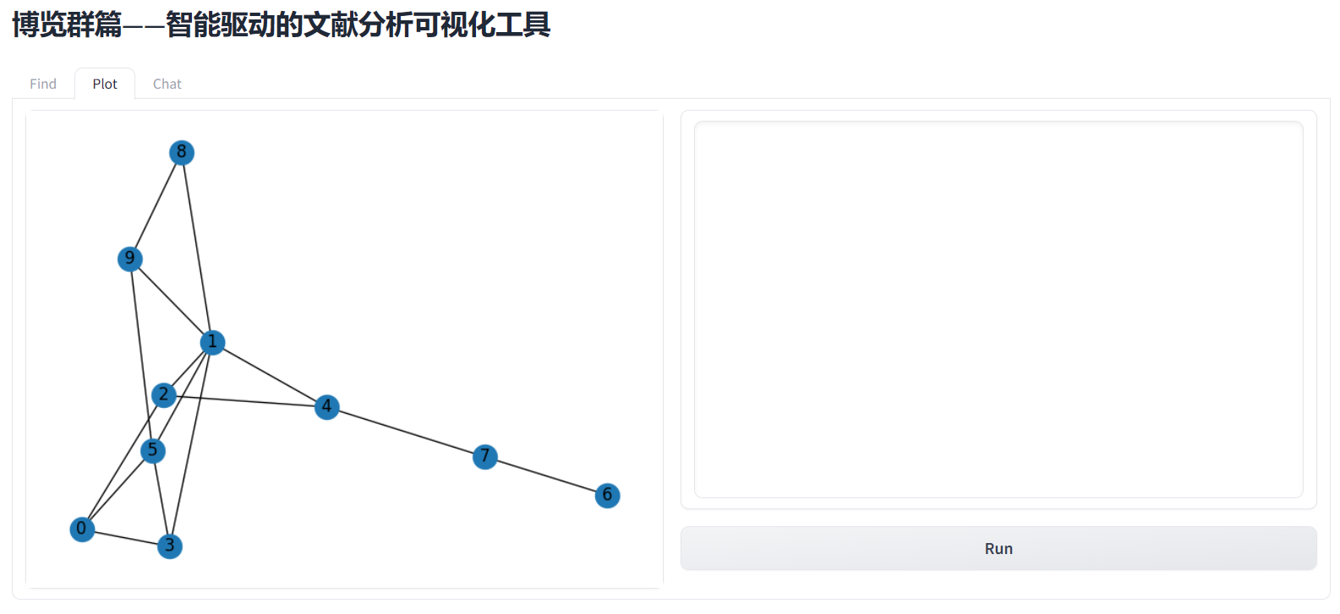
GPT页面如下：
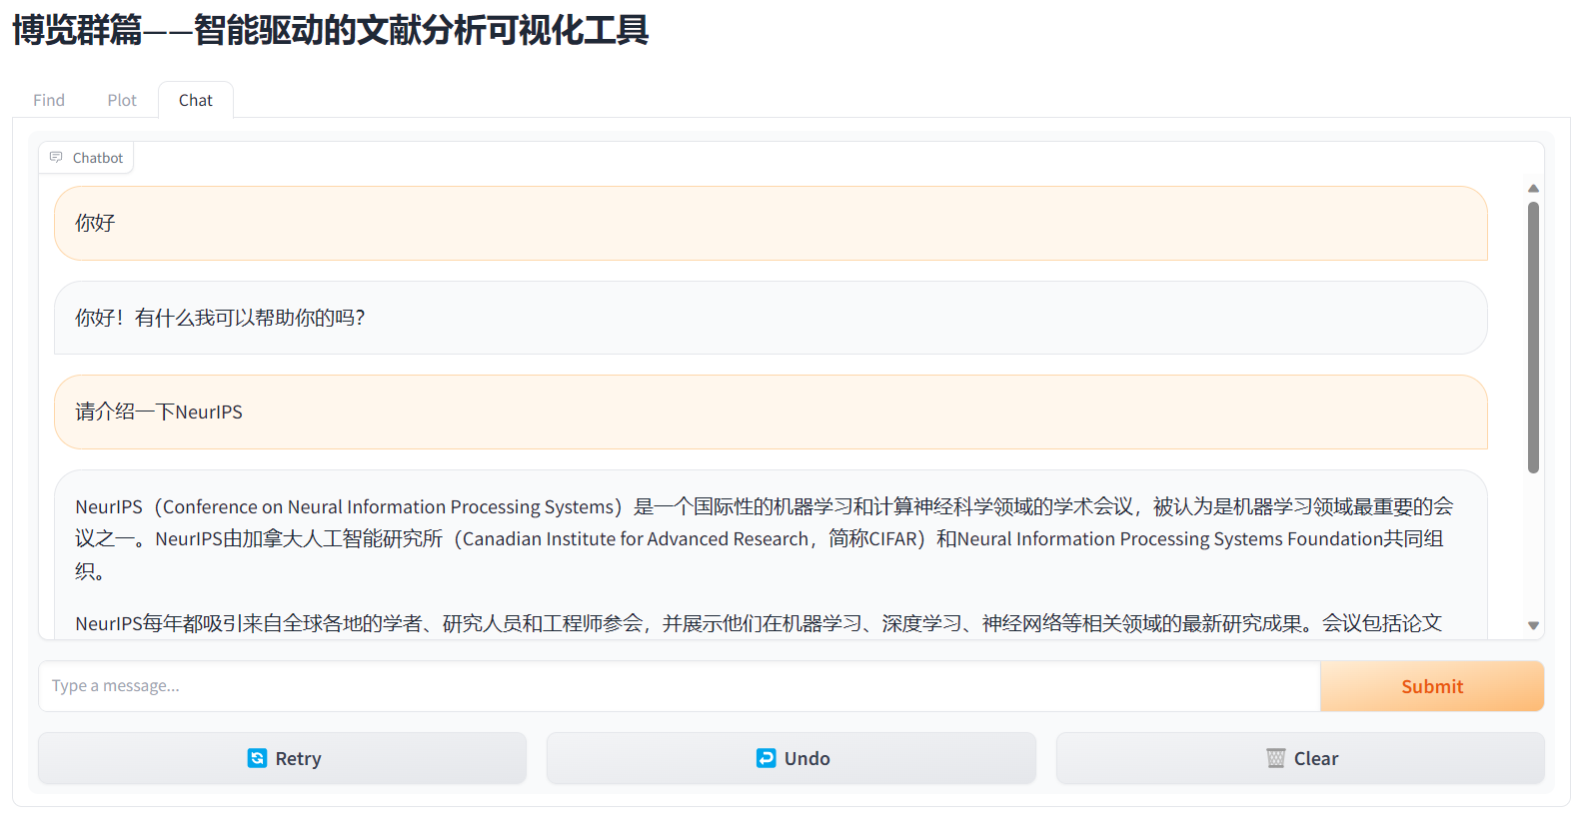
Nginx配置如下：
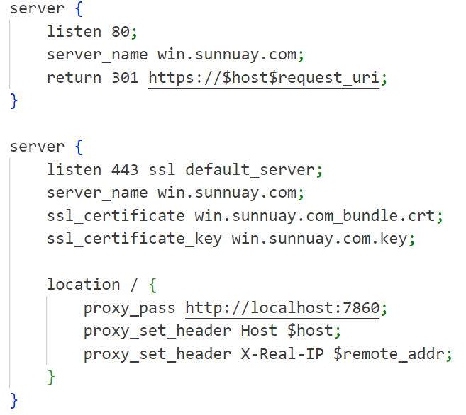
通过https://win.sunnuay.com/访问网站。
4、目前项目经费使用情况
无经费
二、项目成员分工及完成情况
孙源：规划项目各个流程，搭建环境与框架，设计数据结构，完成数据分析，整理完善各个模块，设计并搭建网站，完成报告与PPT的制作。
张嘉诚：开发爬虫进行数据获取，根据输入来获取相关论文信息，整理数据保存到CSV文件。
三、项目下一阶段工作计划及预期成果
1、下一阶段主要研究内容和工作计划
研究数据分析相关的代码与算法，完成基本的数据分析与数据可视化功能。同时寻找切入点，对于相关算法仔细研究，比如最短路等问题。确保工具真实有用，能够提高科研效率，未来还需要通过使用者研究和反馈收集来自不同使用者的实际需求，以确保工具能够满足使用者的期望。
2、预期研究成果
对于数据分析与数据可视化，要能实现的功能有：主题类别筛选、按作者筛选、探究文章关系、探究合作关系、预测研究风格走向。最后搭建网站，实现可配置的文献分析可视化工具。
3、经费使用预算
无经费
四、指导教师综合评价
项目组成员
签字
指导教师签字
五、评审意见
专家组评价意见：

基地主任签字：
年 月 日
学校审批意见：

负责人签字：
盖章 年 月 日

